qonto-subscription-audit
L'audit complet des dépenses récurrentes — ce que tu paies, ce que tu as oublié, ce qui a augmenté en douce, et ce qui vient de commencer
Hackathon Qonto × Anthropic MCP · Skill #9 · 100 % Qonto pur · Zéro écriture Qonto

🎯 Le pitch
Les abonnements s'empilent, les prix montent en douce, les essais deviennent payants, personne ne résilie. Le skill fait l'audit COMPLET des dépenses récurrentes sur 24-36 mois :
- 1. L'inventaire total — tous les prélèvements récurrents (cartes ET prélèvements SEPA), cadences mensuelle/trimestrielle/ANNUELLE, coût annuel TOTAL (le chiffre choc) et un statut par ligne : ✅ actif utile · 👥 doublon · 🧟 zombie (toujours confirmé par l'utilisateur) · 🎣 essai devenu payant
- 2. Les nouveaux 🌱 — chaque contrepartie récente est évaluée : marchand d'abonnement notoire reconnu dès la 1re occurrence (SaaS, IA, plateformes de formation, hébergeurs/domaines — sans historique), montant rond, libellé, 2e occurrence à ~30 j → « abonnement probable, à confirmer ». La détection précoce : attraper l'essai avant qu'il devienne une rente
- 3. Chaque hausse détectée — paliers de prix (≥ 2 prélèvements ±2 %, saut persistant ≥ 2 cycles), change et TVA exclus (comparaison HT via les factures fournisseurs), tags 🟢 ≤ inflation · 🟡 au-dessus · 🔴 agressive · ⚪ usage variable — et le surcoût annuel cumulé de toutes les hausses
- 4. Le dashboard + les emails — dashboard construit directement dans Claude, exportable en HTML autoportant charte Qonto ; email de renégociation argumenté (ancienneté, volume, historique des hausses) et digest mensuel — brouillons Gmail, jamais envoyés sans l'utilisateur
Pour ensuite protéger un abonnement par carte plafonnée : c'est le skill qonto-subscription-guardian (lui seul écrit sur Qonto).
📋 Prérequis
Prérequis | Détail | Obligatoire
Compte Qonto production | Le skill s'adapte à toute organisation — get_organization d'abord, zéro donnée en dur | ✅ Oui
Pays | Cœur agnostique : inventaire, statuts et détection des hausses marchent dans tous les pays Qonto (FR, DE, ES, IT…). Seul le référentiel d'inflation est localisé, référence annoncée | ℹ️ Détecté
MCP Qonto connecté | Connecteur officiel (claude.ai / Claude Desktop), login OAuth | ✅ Oui
Historique ≥ 24 mois | Un abonnement ANNUEL ne se repère qu'avec 2 occurrences : sur 12 mois, les annuels passent sous le radar. En dessous : dégradation honnête | ⭕ Recommandé
MCP Gmail | Détecté dynamiquement : présent → digest mensuel + brouillons de négo ; absent → texte à copier. Le cœur n'a besoin que de Qonto | ⭕ Optionnel

⚙️ Fonctionnement global
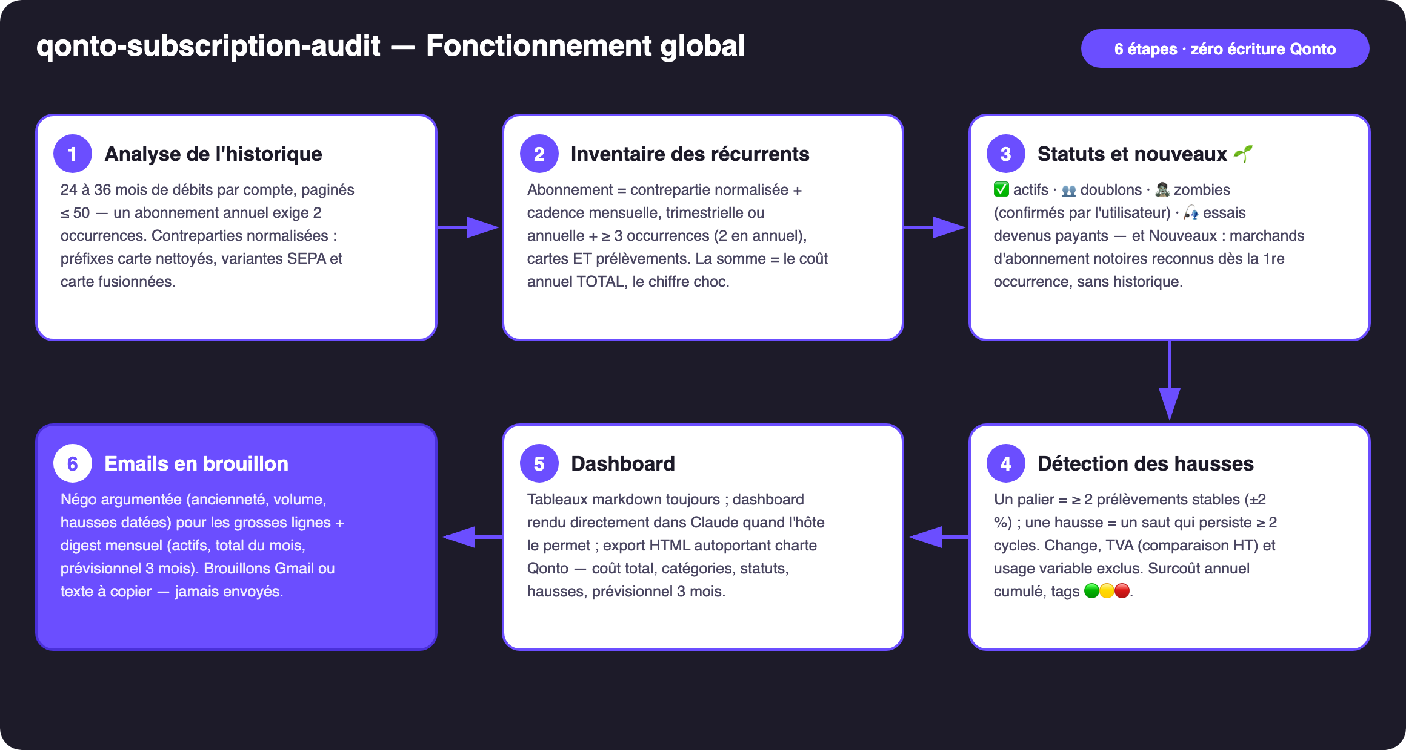
Schéma 1 — Fonctionnement global en 6 étapes (zéro écriture Qonto)
Robuste sur données sales
- Normalisation des contreparties : références, dates et préfixes carte (PAYPAL *, SUMUP *…) nettoyés ; variantes SEPA et carte d'un même fournisseur fusionnées en une seule ligne
- Les annuels ne passent plus sous le radar : fenêtre cible 24-36 mois, cadence 350-380 j reconnue — sous 24 mois, le skill dit que les annuels peuvent manquer au lieu de faire semblant
- Paliers, pas du bruit : un palier = ≥ 2 prélèvements stables (±2 %) ; une hausse = un saut qui persiste ≥ 2 cycles — outliers isolés, prorata, change et TVA exclus par construction
- TVA neutralisée : comparaison HT quand list_supplier_invoices a la facture — un changement de taux n'est pas imputé au fournisseur
- Usage variable dit tel quel : « prix implicite non isolable depuis les paiements » plutôt qu'une fausse conclusion ; 🌱 et 🧟 = hypothèses à confirmer, jamais des verdicts
- Historique court, compte vide, aucun récurrent : le skill dit ce qu'il voit et ce qu'il ne peut pas encore voir · cadences sur emitted_at · pagination ≤ 50 partout

🏗 Schéma fonctionnel
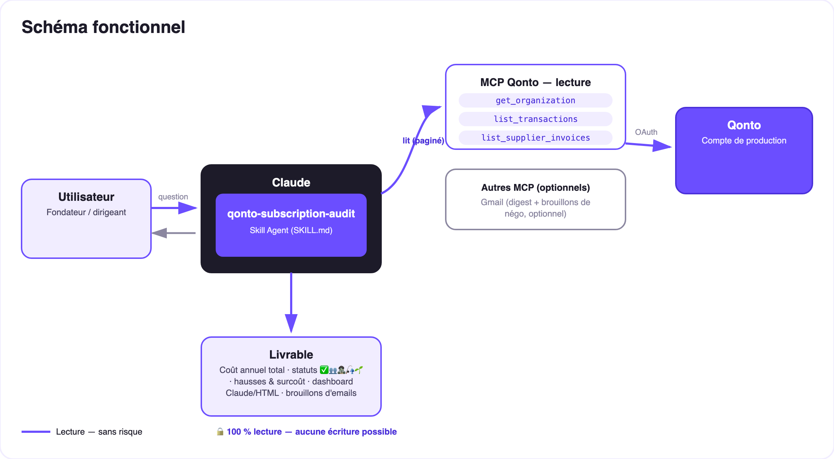
Schéma 2 — Acteurs et flux : lectures Qonto sans risque ; les seuls artefacts sortants sont des brouillons d'email
🔒 Zéro écriture Qonto : ce skill ne fait que lire — sans risque par construction. Les seuls artefacts sortants sont des brouillons d'email (négo, digest), que l'utilisateur relit, modifie et envoie (ou pas) lui-même. Pour protéger un abonnement par carte plafonnée : le skill qonto-subscription-guardian.
📊 Les statuts du portefeuille
Statut | Critère | Lecture | Action proposée
✅ Actif utile | Cadence régulière, usage confirmé par l'utilisateur | Le socle du budget | Suivi, alerte à la prochaine hausse
👥 Doublon | Deux fournisseurs de la même catégorie (2 visios, 2 hébergeurs…) | Un des deux est de trop | En garder un, chiffrer l'économie
🧟 Zombie | Prélevé ≥ 6 mois, zéro variation, catégorie dormante — hypothèse | Probablement plus utilisé | Résiliation après confirmation
🎣 Essai devenu payant | Première charge plein tarif récente, précédée de rien ou d'un montant symbolique | Conversion silencieuse | Décision immédiate : garder ou couper
🌱 Nouveau (probable) | Marchand notoire reconnu dès la 1re occurrence (sans historique) · montant rond · libellé · 2e occ. ~30 j | Abonnement naissant, à confirmer | Section « Nouveaux » — l'attraper tôt
⚪ Usage variable | Variabilité forte (API, cloud, pub) | Facture qui monte ≠ prix qui monte | Prix implicite si isolable, sinon dit tel quel

Hausses vs inflation : 🟢 ≤ inflation (indexation normale) · 🟡 au-dessus (dérive à surveiller) · 🔴 ≥ 3× l'inflation ou ≥ 10 % d'un coup (email de négo proposé d'office). Alertes transverses : 💥 double prélèvement < 72 h · 🔁 changement de cadence (souvent un repricing déguisé).
📤 Formats de sortie
Sortie | Format | Quand
Réponse dans la conversation | Tableaux markdown : chiffre choc, portefeuille par statut, section Nouveaux 🌱, hausses, usage variable à part | Toujours — c'est la base
Dashboard dans Claude | Rendu directement dans la conversation (artifact) : coût annuel, catégories, statuts ✅👥🧟🎣🌱, hausses avec deltas, prévisionnel 3 mois | Quand l'hôte le permet
Export HTML | Le même dashboard en fichier autoportant, charte Qonto (violet #6B4EFF / noir #1D1B29 / blanc, clair/sombre) | Sur demande — à garder ou partager
Emails | Brouillon Gmail (MCP présent + accord explicite) ou texte à copier : négo + digest mensuel | Jamais envoyés sans l'utilisateur

🎬 Vidéo de démo
La démo ≤ 3 min jointe à la PR suit le storyboard : problème → inventaire live et statuts → hausses + surcoût → le dashboard qui se construit dans Claude avec le chiffre choc, et la section Nouveaux 🌱 qui attrape un essai récent → wrap-up. Tournée en live sur un compte de production réel. (Script de tournage conservé en interne, hors dépôt.)
💡 Améliorations possibles (dans les clous du hackathon)
Idée | Effort | Note
Veille continue : alerte au premier prélèvement d'un 🌱 confirmé ou d'un nouveau palier | Faible | Le rituel mensuel devient automatique
Benchmark prix public : comparer au tarif affiché du fournisseur | Moyen | Détecte aussi les clients « grandfathered » qui paient trop
Catégorisation Qonto des abonnements détectés (labels) | Faible | Le portefeuille devient lisible dans l'app aussi
Suivi post-négo : vérifier que le prix a vraiment baissé | Faible | Boucle fermée — la série de prix existe déjà
Passerelle carte plafonnée : enchaîner sur qonto-subscription-guardian | Faible | L'audit trouve, le guardian protège

🛡 Garde-fous
- ZÉRO écriture Qonto — lectures seules ; la carte plafonnée est le territoire de qonto-subscription-guardian
- 🧟 = hypothèse, toujours confirmée par l'utilisateur ; 🌱 = « probable, à confirmer », jamais affirmé
- Jamais accuser un fournisseur quand la donnée dit usage, change ou TVA — au doute, la ligne part en « usage variable » avec l'explication
- Emails = brouillons, jamais envoyés, jamais de destinataire ajouté sans l'utilisateur ; estimations depuis les paiements ≠ audit de contrat
- Dégradation honnête sous 24 mois d'historique (les annuels peuvent manquer — c'est dit) · IBAN masqués (4 derniers chiffres) · pagination ≤ 50 partout
qonto-subscription-audit · Documentation FR (pilotage) · Hackathon Qonto × Anthropic MCP · juillet 2026 · Livrable PR : SKILL.md · Version jury : doc-qonto-subscription-audit.en.docx

